Муниципальное бюджетное общеобразовательное учреждение-средняя общеобразовательная школа №37 имени дважды Героя Советского Союза маршала М.Е.Катукова города Орла

Контрольно-измерительные
материалы по предмету
музыка
7 класс

Составлял
учитель музыки
Великая Е.А.

2026г

Создание дизайна полиграфической продукции.
Подготовьте дизайн полиграфической продукции в виде буклета или афиши (по выбору) на одну из предложенных тем по предмету «Музыка» за курс 7 класса:
1. В музыкальном театре. Опера М. Глинки «Иван Сусанин»;
2. В музыкальном театре. Опера А. Бородина «Князь Игорь»;
3. Опера Бизе «Кармен»;
4. Рок-опера «Иисус Христос – суперзвезда» Э. Уэббер;
5. Драматический спектакль «Ромео и Джульетта»;
6. Симфония №5 Л. Бетховина;
7. Симфония №5 П.Чайковского;
8. Симфония №1 В. Калинникова;
9. Симфония №40 В.-А. Моцарта.
*Работа может быть выполнена с использованием компьютерной технике или техники рисунка.

Пример (буклет): 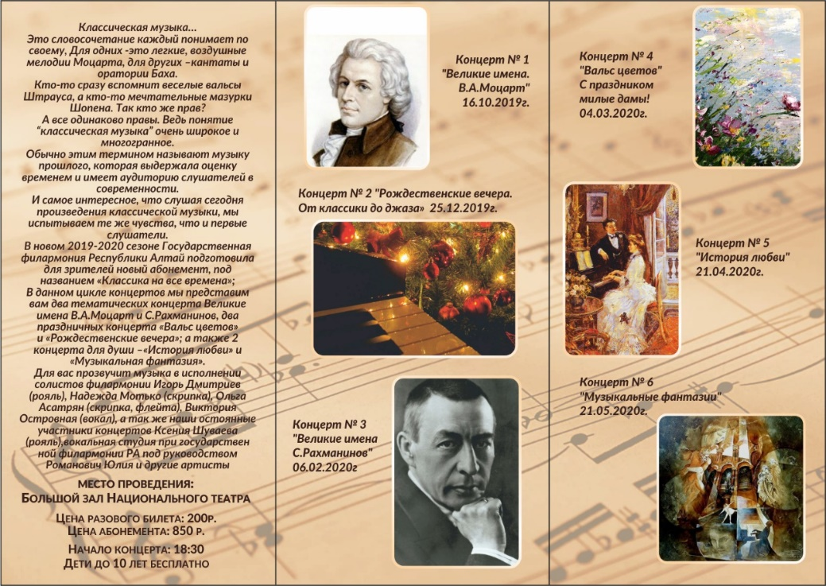

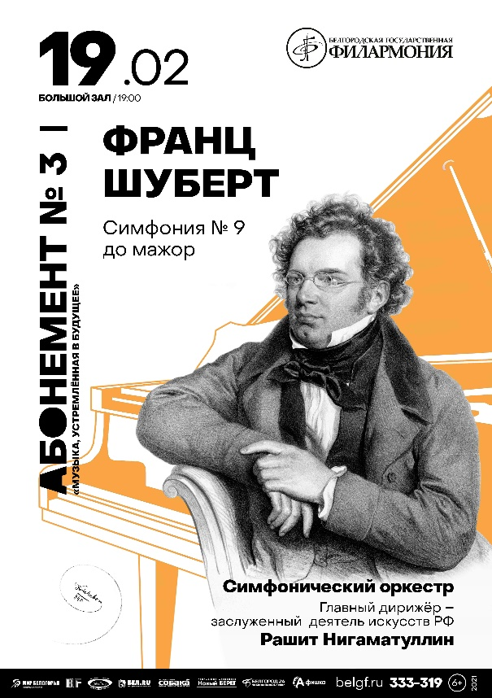
Пример (афиша):

Критерии и система оценки творческой работы:
- Выполнение задания, согласно поставленной задачи;
- Владение техникой и информативность материала.
- Как решена композиция: правильное решение композиции, предмета, (как организована плоскость листа, как согласованы между собой все компоненты изображения, как выражена общая идея и содержание).
- Общее впечатление от работы. Оригинальность, яркость и эмоциональность созданного продукта.

